Тема:Нацистський «Новий порядок» у Європ1
«Новий порядок» - режим, встановлений у загарбаних країнах Європи нацистським керівництвом Німеччини, який передбачав територіальний поділ світу, ліквідацію суверенітету незалежних держав і врешті-решт – встановлення світового панування.
В економіці: економіка окупованих країн була підпорядкована інтересам Німеччини. Велика кількість устаткування, сировини, сільськогосподарської продукції вивозилася до Німецького рейху.
У соціальній сфері: Були скасовані всі соціальні завоювання найманих робітників. Збільшувався робочий день, була заборонена діяльність профспілок та політичних організацій. За невиконання наказів окупаційної влади людей розстрілювали або кидали їх до в'язниць. У травні 1941 р. чисельність іноземних робітників, вивезених до Німеччини, досягла 3,1 млн. чол.
У політиці: ліквідація незалежності і суверенітету європейських країн всіх демократичних здобутків ХІХ – початку ХХ ст. Для утримання населення окупованих територій в покорі широко використовувалася система заручництва і масових екзекуцій. Символами цієї політики було повне знищення жителів м. Орадур у Франції, Лідице в Чехо-Словаччині, с. Хатинь у Білорусі. В Європі було створено мережу концтаборів, в яких ревнителі «нового порядку» організували планомірне винищення людей. Лише в Освенцімі за роки війни було винищено понад 4 млн. чол.
А зараз згадаємо, що націонал-соціалісти ще в 20-ті рр. ХХ ст. намагалися спрямувати ненависть німців на «недолюдей» - євреїв, циган, слов’ян.

План «Ост» почав впроваджуватися на території Чехословаччини, Польщі та окупованій території СРСР.
За висновками істориків, підвалинами прийняття плану «Ост» були:
1) Експансія великого німецького капіталу, якій приваблювали родовища нафти, руди, металів, можливість отримати для промислового виробництва бавовну та іншу сільськогосподарську сировину.
2) Зацікавленість керівництва вермахту в продуктах харчування для німецьких військових.
3) Утримання захоплених територій за допомогою «германізації» земель засобами масового знищення та депортацій місцевого населення.
Ідеологічним обґрунтуванням лану «Ост» стала «нужда в розширенні простору» для німців. Один з учасників Нюрнберзького процесу дав свідчення про те, що Гіммлер вже на початку 1941 року пояснив своїм дванадцяти керівникам груп СС, що знищення 30 мільйонів слов'ян є «метою кампанії проти Росії».
Німецький історик Дітріх Айххольц вважає, що «Генеральний план Ост» не був окремим документом, а складався з цілого ряду послідовних планів (1939 - 1943 рр.).
Перші документи плану (кінець 1939 - початок 1940 рр.) стосувалися Польщі. З її західних областей (Гданськ, східна частина Верхньої Сілезії) були депортовані євреї та велика частина поляків. Близько 560 тис. євреїв осіб були «евакуйовані» в Генерал-губернаторство, до гетто міста Лодзь. 3,4 мільйона поляків повинні були негайно переїхати до Генерал-губернаторства, щоб звільнити місце для німецьких селян і городян.
У 1942-1943 рр. переселення поляків відновилися. Із 300 сіл в районі м. Люблін (округ Замосць) були виселені місцеві мешканці. Їх замінили «етнічні німці». Після Варшавського повстання 1944 року Варшава була оголошена мертвим містом і від 500 до 600 тис. жителів Варшави були насильно вивезені частково до концентраційних таборів, частково на примусові роботи до Німеччини.
Однією з перших жертв нацистського насильства стала це Чехословаччина. З вересня 1938 р чехів виганяли з анексованої Судетської області. Щодо «Протекторату Богемії і Моравії», створеного у березні 1939 р., то гітлерівці намагалися створити «керівний прошарок» населення з німецьких колоністів – дрібних підприємців і землевласників, що будуть панувати над «працьовитими масами безземельних селян» (чехи за національністю). Почалися дослідження чеських селян на «расову чистоту».
Але головна увага творців плану «Ост» була зосереджена на окупованих територіях Радянського Союзу. 28 травня 1942 р. рейхскомісар Г. Гіммлер отримав доповідну записку «Генеральний план Ост. Правові, економічні і територіальні підстави східного будівництва» від професора Берлінського університету і високого керівника СС Конрада Мейєра. Вона передбачала загибель від голоду і вигнання 30 - 40 мільйонів слов'ян та інших «недолюдей» з окупованих земель СРСР. Після цього передбачалося провести німецька колонізація земель від Ленінграда на півночі до Криму на півдні, до Волги і Кавказу на сході.
Для здійснення плану пропонувалися заходи:
- Вбивство євреїв, комісарів Червоної армії, всіх представників державного апарату і КПРС.
- Повне припинення постачання «нечорноземних зон» продуктами харчування, що означало: вся Білорусь, північні та західні області Росії, українське Полісся оголошувалися зонами, закритими для поставок продовольства. Герман Герінг сказав: «Безсумнівно, що десятки мільйонів людей загинуть від голоду, якщо нами буде вивезено з країни все необхідне для нас самих».
- «Переселення» німецьких землевласників і бізнесменів на території, що підлягають німецької колонізації, створення опорних населених пунктів причорноморських областях України, в Литві.
- Знищення великих радянських міст, в першу чергу, Ленінграда і Сталінграда.
Жертви плану «Ост» обчислюються мільйонами. Так, у 1941-1942 рр. у таборах загинуло від голоду і холоду понад трьох мільйонів радянських військовополонених.
Однією з варварських сторінок плану «Ост» стало полювання на дітей, «здатних до онімеччення». У Генерал-Губернаторстві (Польща), в «протектораті Богемії і Моравії» дітей вивчали на предмет їх «расової чистоти», потім забирали з родин, поміщали в табори і притулки, вивозили до Німеччини. За польськими даними було вивезено від 150 до 200 тис. тільки польських дітей. Там їх остаточно «онемечівалі» і віддавали в нацистські сім'ї. «Онімечені» діти часто працювали у військовій промисловості. Навіть у 1944 р. бойові групи СС шукали на території Радянського Союзу дітей, «здатних до онімечченню», що після кривавих розправ СС залишилися без дому і без батьків.
Згадаємо про найтяжчі злочини нацистської окупаційної влади.
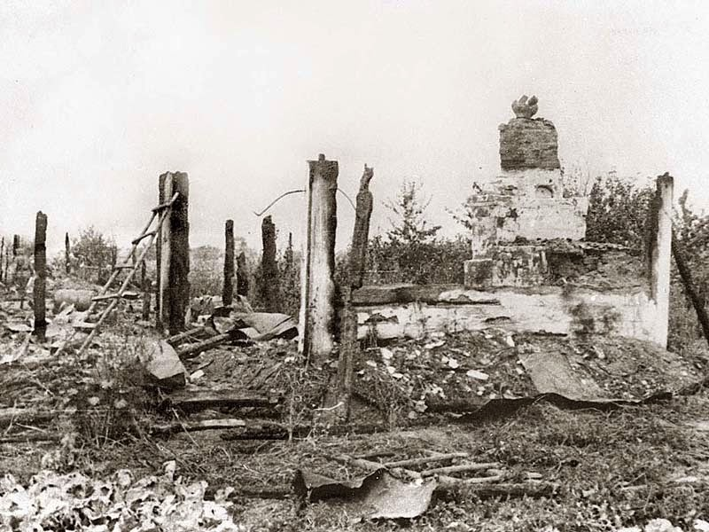
Спалення мешканців білоруського сіла Хатинь
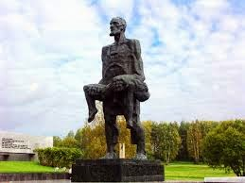
22 березня 1943 р. село Хатинь було оточено поліцейськими загонами на чолі з гітлерівцями. Жителів села звинуватили в підтримці партизан, які вранці в 6 км від Хатині обстріляли автоколону фашистів і вбили німецького офіцеру. Все населення Хатині - стариків, жінок, дітей - вигнали з будинків і зібрали в колгоспному сараї. Серед жертв - сім'ї Йосипа та Анни Барановских з 9 дітьми, Олександра та Олександри Новицьких з 7 дітьми; Казимира і Олени Іотко з 7 дітьми. Коли все населення села було в сараї, фашисти замкнули двері сараю, обклали його соломою, облили бензином і підпалили. Дерев'яний сарай миттєво загорівся. Дорослі намагалися врятувати дітей. Під напором десятків тіл не витримали і впали двері. В палаючій одязі, люди кинулися бігти, але тих, хто виривався з полум'я, гітлерівці та їхні посібники холоднокровно розстрілювали з автоматів і кулеметів. Загинуло 149 мешканців Хатині, з них 75 дітей до 16-ти річного віку
Шановні учні! Уявіть собі, що ви здійснили подорож у часі та опинилися серед населення окупованих територій. Яку лінію поведінки ви обрали? Приклад Хатині свідчить – відкритий опір нацистам був дуже небезпечним і тягнув за собою подальші репресії проти мирного населення. Приклад містечка Орадур у Франції також свідчить: зустрівши гідного ворога і зазнавши поразки, німецькі військові виміщали свою злобу на беззахисних мирних мешканцях.
Спалене селище Орадур-сюр-Глан
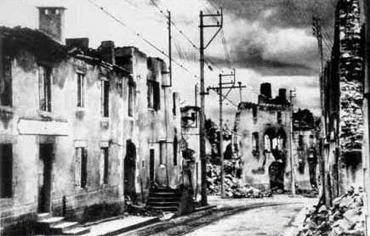
На початку червня 1944 р. в штаб дивізію СС «Рейх» надійшло повідомлення про те, що в селищі Орадур-сюр-Глан французький партизанський загін утримує штурмбанфюрера Гельмута Кампфа. Реакція СС слідувала негайно – вранці 10 червня 1944 р. 1-й батальйон полку «Фюрер» під командуванням гауптштурмфюрера Кана захопив Орадур. Його мешканцям було наказано зібратися в центрі комуни, після чого есесівці відібрали всіх чоловіків, а жінок і дітей загнали в церков.
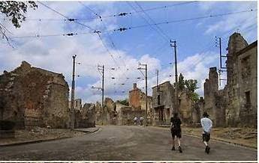
Чоловіків відвели до сараїв, де їх почали розстрілювати з автоматів. Есесівці діяли вкрай жорстоко, стріляючи по ногах, щоб продовжити муки тих, кого вважали партизанами. Після цього чоловіків облили горючою сумішшю і підпалили. Так було вбито 197 осіб.
Після цього в місцевій католицькій церкві, куди були загнані всі жінки і діти, було встановлено потужний запальний пристрій. Він спрацював, і вся церква була охоплена вогнем. 240 жінок і 205 дітей були знищені.
Після Другої світової війни Орадур більше не заселявся. Його руїни були спеціально залишені недоторканими в пам’ять про жорстокість німецької окупації.
Колабораціонізм.
Колабораціонізм (фр. Collaboration - «співпраця») - усвідомлена, добровільна і навмисна співпраця з ворогом, в його інтересах і на шкоду своїй державі. Термін частіше застосовується в більш вузькому сенсі - співробітництво з окупантами.
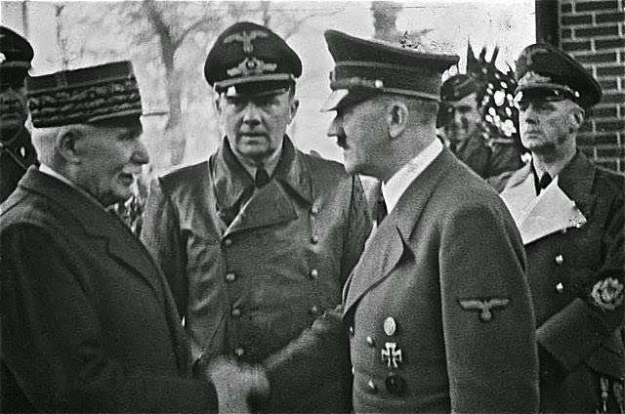
Спочатку термін означав співробітництво тільки громадян Франції з німецькими властями. Потім термін почав застосовуватися до інших європейських урядів, що діяли під німецької окупацією (уряд Квіслінга в Норвегії та ін.), або до військових організацій громадян окупованих країн під контролем гітлерівського блоку (національні дивізії СС майже у всій Європі та ін.)
Вермахт та війська СС поповнили понад 1,8 мільйона осіб з числа громадян інших держав і національностей. З них у роки війни було сформовано 59 дивізій, 23 бригади, кілька окремих полків, легіонів і батальйонів.

А зараз розглянемо, які наслідки мала діяльність колабораціоністів для їх народів. Яка доля чекала самих колабораціоністів?
Режим Віші (офіційна назва Французька держава) - колабораціоністський режим в Південній Франції, встановлений після поразки Франції в 1940 р. Режим Віші існував з 10 липня 1940 по 22 квітня 1945 рр. (де-факто до 25 серпня 1944 р.).
Офіційно вішістський уряд дотримувався політики нейтралітету в Другій світовій війні, але фактично проводив політику в інтересах країн «осі Берлін – Рим - Токіо».
Режим Віші був встановлений у липні 1940 р. за рішенням Національних зборів, що ухвалили передачу диктаторську владу маршалу Анрі Філіпу Петену. Це означало кінець Третьої республіки. Уряд Петена перебував у курортному містечку Віші, яке дало назву режиму.
У жовтні 1940 р. після особистої зустрічі з Гітлером Петен закликав Францію «співпрацювати» (фр. Collaborer) з нацистами.
Ідеологічно режим Віші орієнтувався на традиційно-консервативні цінності, уособленням яких в міжвоєнні роки вважався Петен, прославлений маршал часів Першої світової війни. Вважалося, що з поваленням Французької республіки і встановленням союзу з Німеччиною відбулася «Національна революція». Девіз Французької республіки «Свобода, рівність, братерство» був замінений на «Праця, сім'я, вітчизна». Гімном офіційно залишалася «Марсельєза», однак на вимогу німців вона була заборонена, і фактичним гімном стала пісня в честь Петена «Маршал, ми тут!»
За прикладом нацистів режим Віші проводив репресії проти євреїв, циган, комуністів, масонів. Безпосередньо репресії здійснювалися німецькими частинами СС і гестапо, а також власною репресивною організацією - «Міліція» (з 1943 р.). Проводились акції проти Опору, практикувалися розстріли заручників. Як зазначалося вище, в 1944 р. карателі СС знищили південнофранцузьке селище Орадур (у зоні контролю Віші).
За участю Петена була створена спільна франко-німецька дивізія СС - «Шарлемань» (фр. Charlemagne, названа на честь імператора Карла Великого).
В обмін на згоду відпустити узятих на початку війни французьких військовополонених до Німеччини вивозили французьких робітників.
У листопаді 1942 р. Німеччина окупувала всю територію Франції, тому з 1942 р. влада вішістського уряду стала чисто номінальною.
У серпні 1944 р., при наближенні союзників і сил Опору, Петен і його уряд були евакуйовані німцями в Баден-Вюртемберг, в замок Зигмаринген. Уряд існував у вигнанні до кінця квітня 1945 р., коли його захопили в полон союзники. Петен та його сподвижники предстали перед Верховним судом Франції. На суді Петен заявив, що завжди був прихильником руху Опору, захищав Францію від окупантів. Незважаючи на це, маршал Петен був визнаний винним у державній зраді і військових злочинах, за що засуджений до смертної кари через розстріл, громадського безчестя і конфіскації всього майна. Голова Тимчасового уряду Шарль де Голль з поваги до похилого віку обвинуваченого та до його заслуг в роки Першої світової війни помилував 89-річного маршала і замінив смертну кару довічним ув'язненням. Останні шість років життя Петен провів у в'язниці департаменту Вандея, де і похований.
Висновок: Діяльність колабораціоністи у Франції призвела до загибелі сотень тисяч євреїв, стражданням французьких робітників, вивезених до Франції. Несучи загибель іншим, колабораціоністи не спаслися самі. Вони були засуджені як громадською думкою, так і судом. Тільки похилий вік врятував Петена від страти.
Рух Опору в європейських країнах за часи Другої світової війни.
Франція
За межами Франції діяли організації «Вільна Франція», «Франція, що бореться», їх наступник – Французький комітет національного визволення (ФКНВ, 1943 р.). Збройні підрозділи організацій приймали участь у бойових діях проти німецьких та італійських військ у Північній Африці та Західній Європі у складі військ союзників.
На окупованій території з нацистами боролися «Таємна армія» (1942 р.), Національна рада опору (НРО, 1943 р.), Французькі внутрішні збройні сили (ФФІ, 1944 р.). Використовувалися такі методи боротьби з окупантами як підпільна боротьба, партизанські дії (макі). 15 березня 1944 р. НРО прийняла програму руху: збройне повалення окупаційного режиму і створення тимчасового уряду. Після висадки військ союзників у Нормандії макі активізували дії по всій території Франції. Найбільше повстання спалахнуло в районі Гренобля (південь Франції). 18 серпня 1944 р. антифашистське повстання почалося в Парижі. Через 4 дні місто було звільнено від нацистів.
Для керівництва рухом Опору в 194 р. генерал Шарль де Голль утворив тимчасовий Національний комітет вільних французів у Лондоні. З’єднувальною ланкою між голлістами і підпільними групами Франції стало Центральне інформаційне й оперативне бюро.
Італія
В Італії діяли:
- Комітет національного визволення.
- Партизанські загони гарібальдійців (утворили ліві і центристські партії).
У вересні 1943 р. король і маршал Бодальо змістили Б. Муссоліні. Але за допомогою нацистів він був звільнений (диверсантами Скорцені) та закріпився на півночі Італії. Але саме італійські партизани захопили і стратили дуче та його коханку Карлу Петаччі (28 квітня 1945 р.).
Польща.
За межами Польщі на території СРСР були створені: а) армія В. Андерса (1942 р., перекинута до Північної Африки), Військо польське (вело боротьбу разом з радянською армією, брало участь в Берлінській наступальній операції).
На території Польщі діяли: а) Армія Крайова (утворена в 1939 р. представниками правих сил, підпорядковувалась емігрантському уряду в Лондоні), б) Гвардія Людова (утворена комуністами).
Польський комітет національного визволення (1944 р.) також займав прорадянські позиції.
У серпні 1944 р. у Варшаві розпочалося антифашистське повстання, організоване АК. Воно було жорстоко придушене нацистами.
Югославія.
На території Західній Сербії діють четники під керівництвом полковника Дражі Міхайловича (утворені правими силами влітку 1941 р.).
Під керівництвом югославських комуністів на чолі з Й. Броз Тіто діяла Народно-визвольна армія Югославії (НОАЮ). На початку 1943 р. НОАЮ нараховувала 320 тис. бійців
Обидві організації боролися як проти німців, італійців, хорватських усташів, так і одна з одною.
Влітку 1941 р. у Сербії та Чорногорії почалося антифашистське повстання, що було придушене. Але розгортання масової партизанської боротьби привело до звільнення значної частини території Югославії. У 1943 р. НОАЮ звільнила 2/5 території країни. Вирішальна битва відбулася в долині р. Неретви. Німецьким військам не вдалося розгромити НОАЮ. У 1943 р. було створено уряд нової Югославії – Національний комітет визволення Югославії на чолі з Й. Броз Tiто.
Греція
У 1941 р. Комуністична партія Греція на чолі з Д.Сатьясом створила широкий Фронт опору (ЕАМ) зі своєю підпільною партизанською армією (ЕLАС, командуючий генерал С. Сарафіс). Її чисельність досягала 40 тис. чол. До приходу англійських військ (січень 1944 р.) ЕЛАС звільнила територію Греції від німецьких військ і спробувала встановити свою владу. Але в 1944 р. під час боїв з англійськими військами (введені за угодою між Черчіллем і Сталіним) ЕЛАС зазнала поразки.
Праві сили створили в Греції Грецьку демократичну національну армію – ЕDЕС.
Заповніть таблицю:
Рух Опору в СРСР
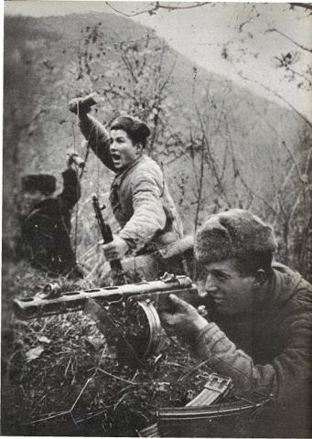
(на прикладі партизан в Брянських лісах)
У 1941 р. перед приходом німецьких військ здійснювалися спроби створити радянські підпільні групи та партизанські загони. Для роботи в тилу ворога залишалися секретарі райкомів та обкомів ВКП(б) і ВЛКСМ.
Історія Брянського міського партизанського загону починається з того, що секретар міськкому ВКП (б) Д.Є. Кравцов відібрав в нього 180 чоловік. Всього ж влітку 1941 р. в усіх районах Орловської області, на території якої знаходяться Брянські ліси, було сформовано 72 партизанські загони. Підготовлялися майбутні бази майбутніх партизан. Але більшість підготовлених баз не стали центрами формування партизанських загонів. Нацистська окупаційна влада в 1941 р. розгромила більшість підпільних та партизанських груп. Загін Кравцова був винятком. Але про важкі умови, в яких опинилися радянські партизани, свідчить наступний факт: у грудні 1941 р Дмитро Юхимович Кравцов загинув.
Брянським сільським районним партизанським загоном, який пізніше переріс в бригаду імені Щорса, командував секретар Брянського РК ВКП (б) М.П. Ромашин.
Активізація радянського партизанського руху відбувається в 1942-1943 рр. По-перше, в травні 1942 р. у Москві був створений Центральний штаб партизанського руху (очолив Б. Пономарьов). Штаб почав надавати партизанам допомогу раціями, зброєю, спеціалістами. По-друге, перелам у ході війни, загибель 6-ї німецької армії під Сталінградом сприяли патріотичному підйому серед населення окупованих територій, розширенню соціальної бази партизанського руху. Весною 1943 року в партизанських загонах на Брянщині налічувалося близько 40 000 чоловік. Партизанські загони, що діяли в Брянських лісах, складали чотири основні угруповання - Південну, Північно-західну, Південно-Західну і Північну. Південна група здійснювала диверсії на залізницях навколо Брянська, Північна група - на залізницях Смоленського напрямку.
У Брянських лісах взимку 1941-1942 рр. знайшли притулок партизанські з'єднання С. А. Ковпака, А. Ф. Федорова, А. Н. Сабурова з України. Зростання партизанських сил дозволяв партизанам звільняти від окупантів цілі території і відновлювати там радянську владу. У лютому 1942 р. партизанами було звільнено місто Трубчевськ, а навесні 1942 р.були звільнені 76 населених пунктів і 13 сільрад. У 1942 р. державна влада була відновлена ​​на значній частині Дятьковского району. В Дятьково працювали державні установи і вцілілі підприємства, були відкриті школи, лікарня, бібліотеки, Будинок культури, показувалися кінофільми.
Домашнє завдання
Заповніть таблицю «Рух Опору в європейських країнах»
 | Франція | Італія | Польща | Югославія | Греція
Назва сили
Мета Руху Опору
Хронологічні межі Руху Опору
Учасники Руху Опору
Висновок

